Федеральное агентство по образованию

Государственное образовательное учреждение
высшего профессионального образования
«Санкт-Петербургский государственный
инженерно-экономический университет»

Кафедра логистики и организации перевозок

ЗАОЧНОЕ ОТДЕЛЕНИЕ

УТВЕРЖДАЮ
Проректор
по учебно-методической работе
и качеству образования
д.э.н., профессор
_______________ В.И. Малюк
«09» февраля 2009 г.

Рег. № М-543

ПОДВИЖНОЙ СОСТАВ
АВТОМОБИЛЬНОГО ТРАНСПОРТА

Методические указания к изучению дисциплины
и выполнению контрольной работы
для студентов заочной формы обучения

Специальность 080502(7) - Экономика и управление на предприятии транспорта

Санкт-Петербург
2009
Допущено
редакционно-издательским советом СПбГИЭУ
в качестве методического издания

Составитель
канд. техн. наук, доц. Р.А. Марышев

Рецензент
д-р техн. наук, проф. В.С. Лукинский

Подготовлено на кафедре
логистики и организации перевозок

Одобрено научно-методическим советом специальности
080502(7) - Экономика и управление на предприятии транспорта

Отпечатано в авторской редакции с оригинал-макета,
представленного составителем

© СПбГИЭУ, 2009

Содержание

1. Общие положения 4
2. Методические указания к изучению дисциплины 4
3. Методические указания к выполнению контрольной работы 5
3.1 Введение 5
3.2. Выбор варианта контрольной работы 5
3.3. Исходные данные для расчета 6
3.4. Внешняя скоростная характеристика двигателя 7
3.5. Тяговые скоростные характеристики автомобиля 10
3.6. Анализ и выводы по результатам расчетов 16
4. Список литературы 16
Приложение 1. Содержание дисциплины (Извлечение из
рабочей программы дисциплины) 17
Приложение 2. Исходные данные для расчета
характеристик автомобиля 21
Приложение 3. Пример оформления титульного листа
контрольной работы 25

1. ОБЩИЕ ПОЛОЖЕНИЯ
Одной из составляющих развития и совершенствования экономических процессов является автомобильный транспорт, с помощью которого производится свыше 80% всех транспортных перевозок грузов и пассажиров в стране.
Целью изучения дисциплины «Подвижной состав автомобильного транспорта» является формирование у будущих экономистов-менеджеров на транспорте теоретических и практических знаний в области организации и регулирования перевозочных процессов грузов и пассажиров автомобильным транспортом. Задачей изучения дисциплины является знакомство с основами конструкции и теории движения автомобиля.
Дисциплина «Подвижной состав автомобильного транспорта» является основополагающей в системе подготовки специалистов и базируется на знаниях физики, теории машин и механизмов, статики и др. В свою очередь, дисциплина служит основой таких дисциплин, как: «Технология и организация международных перевозок», «Логистика», «Регулирование транспортной деятельности» и др. В результате изучения дисциплины студент должен уметь выбрать транспортное средство, рассчитать характеристики тяговых и динамических нагрузок, необходимые для обеспечения перевозочного процесса. Формой контроля освоения дисциплины является сдача и защита контрольной работы и экзамен.

2. МЕТОДИЧЕСКИЕ УКАЗАНИЯ К ИЗУЧЕНИЮ ДИСЦИПЛИНЫ
Дисциплина «Подвижной состав автомобильного транспорта» включает две части: «Основы конструкции автомобильного транспорта» и «Основы теории движения автомобиля», содержание которых приведено в Приложении 1.
Изучение дисциплины необходимо начать с подбора рекомендуемой научной и учебной литературы. Можно воспользоваться списком, приведенным в данных методических указаниях. При изучении тем дисциплины следует особое внимание уделить вопросам маркировки автомобилей, методологическим основам определения нагрузок на оси автомобилей, а также получению и анализу тягово-скоростных и эксплуатационных характеристик автомобилей. В контрольной работе и на экзамене студент должен показать не только знание теоретического материала, но и способность его практического применения для решения конкретных задач по организации движения автомобиля.
Контрольные вопросы для проверки знаний по дисциплине, которые позволят студентам успешно подготовиться к защите контрольной работы и сдаче экзамена, представлены после каждой главы во второй части учебного пособия [1].

3. МЕТОДИЧЕСКИЕ УКАЗАНИЯ К ВЫПОЛНЕНИЮ КОНТРОЛЬНОЙ РАБОТЫ
Целью контрольной работы является освоение методики расчета основных технических и эксплуатационных показателей работы подвижного состава. Задачей работы является практическое освоение расчета, построения и анализа полученных результатов.
Работа над контрольным заданием состоит из последовательно выполняемых подготовительных и расчетных этапов:
- Введение
- Выбор варианта контрольной работы
- Исходные данные для расчета
- Внешняя скоростная характеристика двигателя
- Тягово-скоростные характеристики
- Анализ и выводы по результатам расчетов
- Список литературы

3.1. Введение
В разделе «Введение» необходимо дать краткую характеристику автомобиля. Рекомендуемый объем этого раздела 1…2 страницы.

3.2. Выбор варианта контрольной работы
Номер варианта контрольной работы определяется по двум последним цифрам номера зачетной книжки в соответствии с таблицей 1.

Таблица 1
Таблица для выбора варианта контрольной работы
Предпоследняя цифра № зачетной книжки | Последняя цифра № зачетной книжки
 | 0 | 1 | 2 | 3 | 4 | 5 | 6 | 7 | 8 | 9
0; 5; | 1 | 6 | 11 | 16 | 21 | 26 | 31 | 36 | 41 | 46
1; 6; | 2 | 7 | 12 | 17 | 22 | 27 | 32 | 37 | 42 | 47
2; 7; | 3 | 8 | 13 | 18 | 23 | 28 | 33 | 38 | 43 | 48
3; 8; | 4 | 9 | 14 | 19 | 24 | 29 | 34 | 39 | 44 | 49
4; 9. | 5 | 10 | 15 | 20 | 25 | 30 | 35 | 40 | 45 | 50

Пример. Если последние цифры номера зачетной книжки ...36, то номер варианта контрольной работы - 34.

3.3. Исходные данные для расчета
Исходные данные для последующих расчетов и оценки эксплуатационных характеристик выбираются в соответствии с номером варианта (табл. 1) из таблиц данных, приведенных в Приложении 2 методических указаний. Подготовка исходных данных заканчивается заполнением таблицы 2. При этом заполняются только те данные, которые присуще выбранной конструкции автомобиля. Например, в трансмиссии автомобиля отсутствует распределительная коробка, так как автомобиль не полноприводной, поэтому в табл. 2 в графе «Обозначение» напротив пункта 13 «Раздаточная коробка...» ставится прочерк.
Таблица 2
Исходные данные для расчетов
№п/п | Наименование, параметр, размерность | Обозначение
1. | Вариант контрольной работы | №
2. | Тип, колесная формула автомобиля | 4х2, грузовой
3. | Собственная масса автомобиля, G₀, кг
4. | Полная масса автомобиля G_{a}, кг  в том числе:  - на переднюю ось, G₁, кг
4. | - на заднюю ось (тележку) G₂, кг
5. | Грузоподъемность, G_{г}, кг
6. | Тип двигателя
7. | Колея передних колес В_{к}, м
Окончание табл. 2
8. | Ширина автомобиля (легковых), м | -
9. | Высота автомобиля, Н_{а}, м
10. | Максимальная мощность двигателя N_{max}, кВт  при n=...... об/мин.
11. | Максимальный крутящий момент M_{max}, Н*м  при n=..... об/мин.
12. | Коробка переключения передач (механическая),  передаточные числа, U_{кп}
13. | Раздаточная коробка, передаточное число,U_{рк} | -
14. | Главная передача, передаточное число, U_{гп}
15. | Шины (модель)

3.4. Внешняя скоростная характеристика двигателя
Для оценки тяговых и динамических качеств автомобиля необходимо иметь внешнюю скоростную характеристику двигателя, которая определяется по результатам стендовых испытаний на заводе-изготовителе. Испытанию подвергается двигатель, у которого сняты вспомогательные системы и агрегаты. Испытания проводятся при установившемся тепловом и скоростном режимах работы двигателя.
В контрольной работе внешние скоростные характеристики предлагается определить расчетным путем с помощью апробированных эмпирических зависимостей. В расчете определяются значения эффективной мощности N_{e}(n), эффективного крутящего момента M_{e}(n) и удельного эффективного расхода топлива g_{e}(n) в зависимости от частоты вращения коленчатого вала двигателя.
Расчет выполняется по следующим формулам:

N_{e}(n) = N_{max} (a₁*X + a₂*X² -a₃*X³), кВт (1)

M_{e}(n) = 9954*N_{e}(n) / n , Н*м (2)

g_{e}(n) = g_{min} (b_{o} - b₁*X + b₂*X²) / c, г/кВт*ч (3)

где X= n/n_{Nmax} n - текущее значение числа оборотов,
n_{Nmax} - число оборотов при максимальной мощности.
с = b_{o} - b₁²/4*b₂
X - безразмерная величина отношения текущих значений числа оборотов коленчатого вала (от минимальных до максимальных) к числу оборотов при максимальной мощности.

Для бензиновых двигателей диапазон изменения оборотов составляет Х= 0,2...1,2 . Для дизельных двигателей Х = 0,2 ... 1,0.

Для расчета минимального и максимального значений числа оборотов двигателя необходимо принять (затем уточнить) значения величины Х.

Для бензиновых двигателей:
задаваясь Х=0,2, получим n_{min} = 0,2 * n_{Nmax};
задаваясь Х=1,2, получим n_{max} = 1,2* n_{Nmax}
Для дизелей:
задаваясь Х=0,2, получим n_{min} = 0,2 * n_{Nmax};
задаваясь Х=1,0, получим n_{max} = n_{Nmax}

Определив минимальное и максимальное числа оборотов, можно округлить эти значения, после чего уточнить значения величины Х.
Затем разбить весь диапазон числа оборотов на 8...10 расчетных точек текущих значений.

g_{min} - удельный минимальный эффективный расход топлива (г/кВт*ч). Для бензиновых двигателей величина g_{e} составляет для современных автомобилей 210 - 250 г/кВт*ч, для автомобилей старшего поколения 280 - 335 г/кВт*ч. Для дизельных двигателей величина g_{e} современных автомобилей составляет 180 ... 220 г/кВт*ч, для предыдущих поколений 220 ...280 г/кВт*ч.
Величины эмпирических коэффициентов представлены в таблице 3.
Таблица 3
Тип двигателя | a₁ | a₂ | a₃ | b_{o} | b₁ | b₂
Бензиновый | 1,0 | 1,0 | 1,0 | 1,2 | 1,0 | 0,8
Дизельный | 0,5 | 1,5 | 1,0 | 1,55 | 1,55 | 1,55

Результаты расчетных значений внешних скоростных характеристик выполнить в табличном виде (Таблица 4). В пояснительной записке необходимо привести расчетные формулы и размерности полученных величин, а также выполнить расчет, по крайней мере для одной сквозной точки (n = ...).
Таблица 4
Расчетные значения внешних скоростных характеристик
Параметр | Значения параметров при оборотах n, об/мин
Параметр | 600 | 800 | и т.д.
X= n/n_{Nmax}
X²
X³
N_{e} , кВт
M_{e} , Н*м
g_{e}, г/кВт*ч

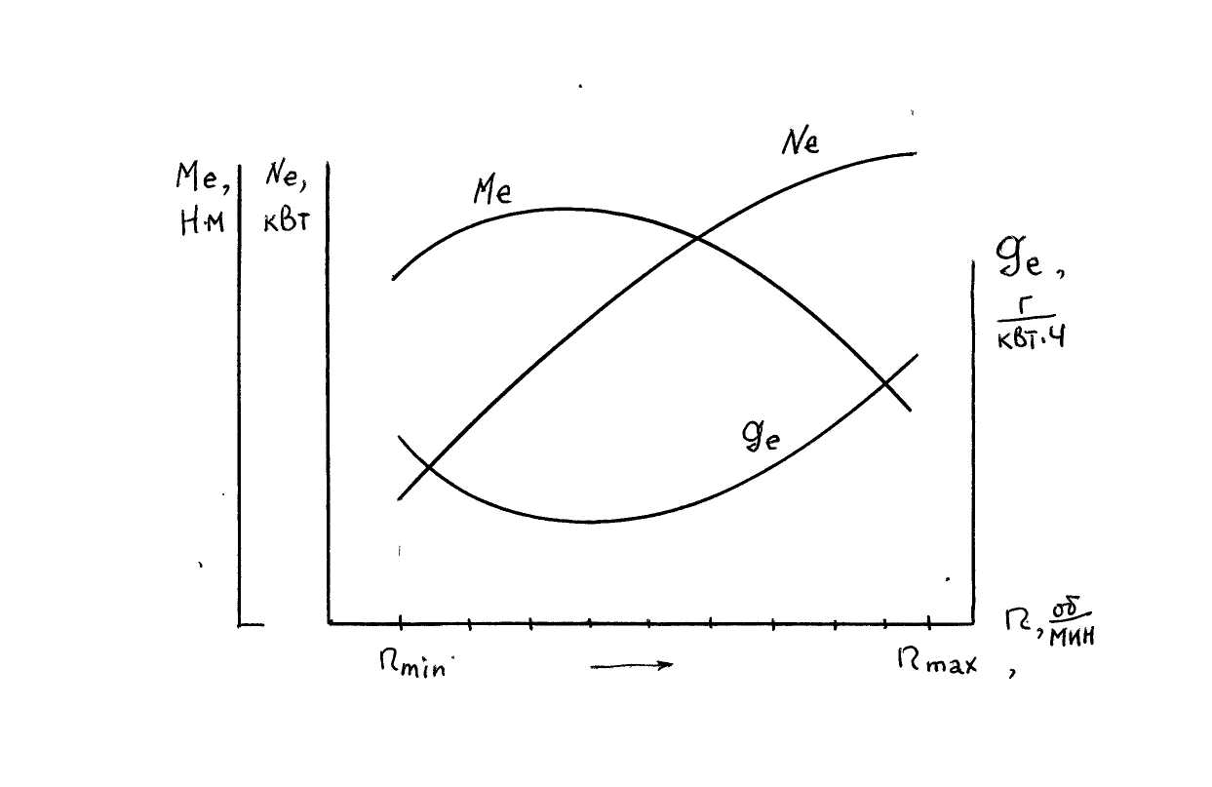
По результатам расчета построить графики внешних скоростных характеристик (графики выполняются на миллиметровой бумаге).

Рис.1. Внешняя скоростная характеристика двигателя

3.5. Тяговые скоростные характеристики автомобиля
Тяговые - скоростные характеристики, к которым относятся скорость движения, тяговые усилия на ведущих колесах и динамический фактор (паспорт) автомобиля, определяются по рассчитанным внешним скоростным характеристикам. Расчет выполняется для всех передач КПП (коробки переключения передач); на основании полученных результатов делается заключение о тяговых и динамических свойствах автомобиля. В пояснительной записке должны быть представлены в табличном и графическом виде (см. Рис. 2, 3) следующие характеристики:
- скорости движения на разных передачах;
- число оборотов двигателя на каждой передаче;
- тяговые усилия на ведущих колесах на разных передачах;
- динамический фактор на различных передачах при полной и частичной загрузке автомобиля (динамический паспорт).
Определение расчетных характеристик автомобиля заключается в вычислении в заданном диапазоне частот вращения коленчатого вала n, скорости движения автомобиля V(n), тяговых усилий на ведущих колесах P_{k}(n), сил сопротивления движению: сил сопротивления качения P_{f}(n) и сил сопротивления воздуха P_{w}(n), динамического фактора по тяге D_{k}(n) и сцепления колес D_{ϕ}(n) на разных передачах по следующим формулам:

$V(n)=\frac{0\text{.}\text{378}⋅n⋅R_{k}}{U_{\text{}}⋅U_{\text{}}⋅U_{ð}}$; км/ч (4)

$P_{}(n)=\frac{M_{e}(n)⋅U_{\text{}}⋅U_{\text{}}⋅U_{ð}⋅h_{ð}}{R_{k}}$, Н (5)

где η_{тр} - коэффициент полезного действия трансмиссии можно принять равным:
- для легковых и грузовых автомобилей с колесной формулой 4х2, 2х4 η_{тр}= 0,9;
- для автомобилей повышенной проходимости η_{тр}= 0,85.

U_{рк} - передаточное число раздаточной коробки. В расчетах U_{рк}= 1 принимается в том случае, если в трансмиссии отсутствует раздаточная коробка (или формула пишется без U_{рк}).

R_{к} - радиус качения колеса автомобиля.

R_{к} = (d_{п} /2 +b_{п}*k_{h})*δ_{ш}, м (6)

где d_{п} - посадочный диаметр шины, м;
b_{п} - ширина профиля шины, м;
k_{h} – коэффициент, определяемый отношением высоты профиля шины к ширине (k_{h}= H_{п}/ b_{п} ).
δ_{ш} - коэффициент деформации шины (0,93....0,95).
Если в маркировке шины отсутствует значение k_{h}, то величину k_{h} можно задать в пределах k_{h} = 0,7...0,92;

Расчет радиуса колеса автомобиля производится, исходя из модели шины, выбранной в соответствии с вариантом контрольной работы.

$P_{f}(n)=9\text{.}\text{81}⋅G_{0}⋅f(n)$, Н (7)

где G_{a} - полная масса автомобиля, кг;
f(n) - коэффициент сопротивления качения,

$f(n)=f_{o}(1+\frac{V^{2}(n)}{\text{19500}})$, (8)

где V(n) - текущее значение скорости автомобиля, км/ч;
f_{o} - коэффициент сопротивления качения для различных дорожных условий (таблица 5).
Таблица 5
Коэффициент сопротивления качения и сцепления
Дорожные условия | f_{o} | ϕ
Асфальтобетонное шоссе:  - в хорошем состоянии;  - в удовлетворительном состоянии.  Булыжное шоссе  Щебеночное или гравийное шоссе  Грунтовая дорога  Укатанная снежная дорога | 0,014...0,018  0,018...0,022  0,020...0,030  0,020...0,025  0,025...0,035  0,070...0,100 | 0,70...0,80  0,70  0,60...0,70  0,50...0,60  0,50...0,60  0,20...0,30
$P_{w}(n)=k_{w}⋅F_{h}⋅\frac{V^{2}}{\text{13}}$, Н (9)

где V(n) - текущее значение скорости движения, км/ч;
F_{h} - лобовая площадь автомобиля, м²;
F_{h}= B_{k}*.H_{a} - для грузовых автомобилей и автобусов;
F_{h}= 0.78*B_{a}*H_{a} - для легковых автомобилей.

k_{w} - коэффициент обтекаемости можно принять:
- для легковых автомобилей в диапазоне 0,2...0,35;
- для грузовых автомобилей в пределах 0,5...0,7;
- для автобусов 0,24...0,55.

Динамический фактор можно посчитать по формулам:

$D_{k}=\frac{P_{k}(n)−P_{w}(n)}{9\text{.}\text{81}⋅G_{a}}$, (10)

$D_{j}=\frac{9\text{.}\text{81}⋅G_{\text{}}⋅j−P_{w}(n)}{9\text{.}\text{81}⋅G_{a}}$ (11)

Исходные данные для расчета тягово-скоростных характеристик привести в сводной таблице 6.
Таблица 6
Параметр | Размерность | Обозначение | Значение
Радиус качения колеса | м | R_{k}
Передаточное число главной передачи | - | U_{гп}
Передаточное число коробки передач:  -первая передача;  -вторая передача;  -третья передача и т.д. | -  -  - | U_{кп}
Передаточное число раздаточной коробки | - | U_{рк}
КПД трансмиссии | - | η_{тр}
Коэффициент сопротивления качения | - | f_{o}
Коэффициент обтекаемости автомобиля | - | k_{w}

Окончание табл. 6
Коэффициент сцепления с дорогой | - | ϕ
Полная масса АТС | кг | G_{a}
Масса, приходящаяся на ведущие колеса | кг | G_{вк}
Ширина АТС (колея) | м | B_{a} (B_{k} )
Высота АТС | м | H_{a}

Расчет сил сопротивления и сцепления колес с дорогой следует выполнить для условий движения по ровной асфальтированной дороге. Форма представления данных результатов расчета приведена в таблице 7.
Таблица 7
Результаты расчета тягово-скоростных характеристик
Передача | Значения при текущих оборотах n, об/мин
 | n, об/мин
 | M_{e}, Н*м
Первая | V, км/ч  P_{k}, Н  P_{f} , Н  P_{w}, Н  D_{k}  D_{ϕ}
Вторая | V, км/ч  P_{k}, Н  P_{f} , Н  P_{w}, Н  D_{k}  D_{ϕ}
Третья  и т.д. | V, км/ч  P_{k}, Н  P_{f} , Н  P_{w}, Н  D_{k}  D_{ϕ}

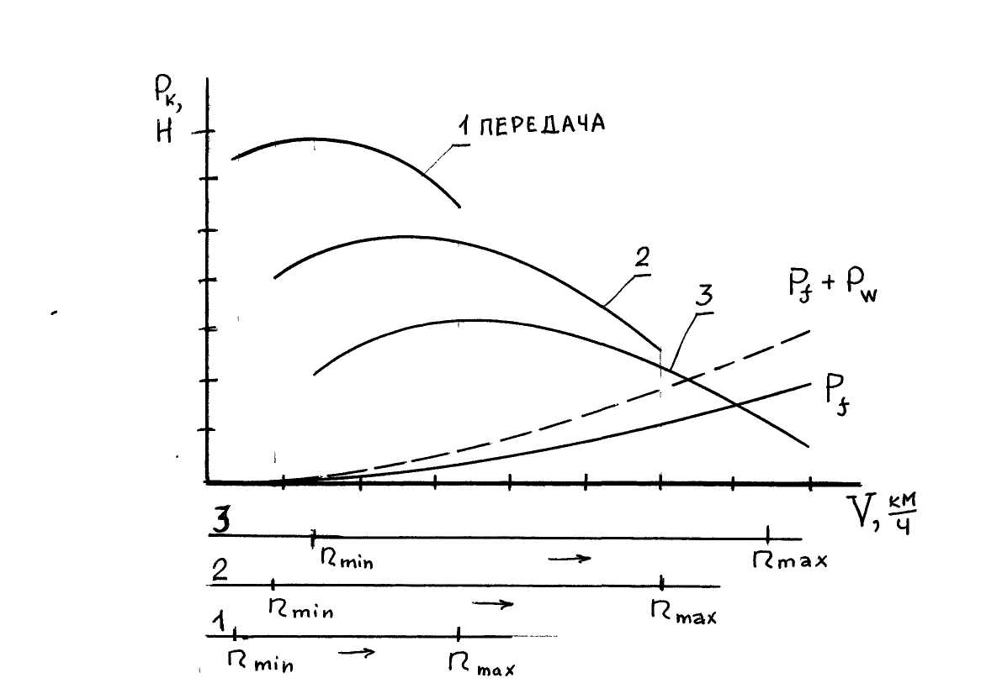
На основании данных расчетов строятся графики тяговой и динамической характеристики. Все графики, связанные со скоростью должны выполняться в одном масштабе для движения на всех передачах (графики рекомендуется выполнять на миллиметровой бумаге).

Рис. 2. Тяговый баланс автомобиля
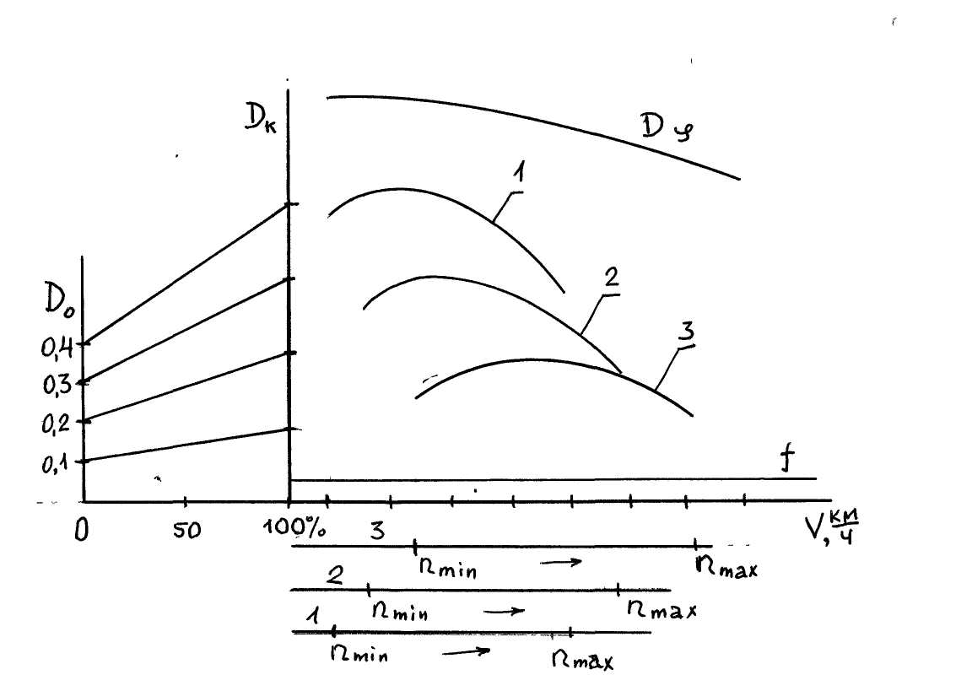

Рис.3 Динамическая характеристика автомобиля
На график динамической характеристики наносятся значения f_{o} и ψ в том же масштабе, что и D_{k}, так как рассматривается равномерное движение. Пересечение кривой D_{k}(n) на высшей передаче с линией f_{o} должно соответствовать максимальной скорости автомобиля. Если провести линию на уровне ψ, касательную к кривой D_{k} на любой передаче, то можно определить скорость движения автомобиля с учетом его собственного веса и величины груза, а также максимальную величину дорожного сопротивления, преодолеваемого на данной передаче (см. Рис. 3). В этом случае легко определить максимальный подъем, который способен преодолеть автомобиль:
α = ψ - f_{o}
На основании совместного графика D_{ϕ} и f_{o} определяется возможность движения автомобиля по заданной дороге по условию:
f_{o}≤ D_{k} ≤ D_{ϕ}

Для определения динамических параметров частично нагруженного автомобиля строится номограмма. Необходимо построить номограмму для загрузки автомобиля от 0% до 100%. Для этого линия шкалы скорости продолжается влево произвольной длины от точки О и на ней откладывается шкала в % полной массы автомобиля G_{a}. Масштаб этой шкалы m_{o} находится по формуле
$m_{o}=\frac{m_{\text{100}}⋅G_{o}}{G_{a}}$, (12)
где m₁₀₀ - масштаб основной шкалы D_{k} (n) для полностью загруженного автомобиля;
G_{o} - собственная масса автомобиля;
G_{a} - полная масса автомобиля (с грузом).
При соединении прямыми линиями одинаковых значений D_{o} и D₁₀₀ получается номограмма нагрузок, которая позволяет определить скорости движения на передачах и величину преодолеваемых дорожных сопротивлений при различной нагрузке автомобиля.

3.6. Анализ и выводы по результатам расчетов
На основании выполненных расчетов в контрольной работе необходимо сделать выводы о тягово-скоростных качествах автомобиля. В частности, оценивается максимальная скорость на каждой передаче, величины преодолеваемого подъема на различных дорогах и на каждой передаче, определяется запас силы тяги при различной загрузке, определяется скорость движения автомобиля и на какой передаче преодолеваются различные сопротивления дороги и т.п.

Итак, контрольная работа должна содержать титульный лист (Приложение 3), исходные данные, формулы, расчеты, графики и выводы.

4. СПИСОК ЛИТЕРАТУРЫ
- Лукинский В.С., Марышев Р.А. Подвижной состав автомобильного транспорта. Часть II. Основы теории движения. СПб.: СПбГИЭУ, 2002.
- Марышев Р.А. Подвижной состав автомобильного транспорта. Методические указания к выполнению курсового проекта. СПбГИЭУ, 2004.

ПРИЛОЖЕНИЕ 1
Содержание дисциплины
(Извлечение из рабочей программы дисциплины)

РАЗДЕЛ I. ОСНОВЫ КОНСТРУКЦИИ
АВТОМОБИЛЬНОГО ТРАНСПОРТА
Тема 1. Общая характеристика подвижного состава.
Классификация и технико-эксплуатационные характеристики автомобилей, их индексация и маркировка. Основные агрегаты автомобиля, схемы их расположения и общие сведения о назначении.
Тема 2. Общее устройство двигателя.
Назначение и классификация автомобильных двигателей, принцип работы и основные параметры двигателей. Рабочий процесс двигателя внутреннего сгорания (ДВС). Механизмы и системы двигателей, их назначение.
Тема 3. Кривошипно-шатунный механизм (КШМ).
Назначение КШМ, схемы компоновки. Основные узлы и детали КШМ. Порядок работы цилиндров. Подвеска двигателя. Отказы и неисправности КШМ.
Тема 4. Газораспределительный механизм (ГРМ).
Назначение, принцип действия и схемы компоновки ГРМ. Детали механизма, их назначение и устройство. Тепловой зазор. Фазы газораспределения. Отказы и неисправности ГРМ.
Тема 5. Система смазки двигателя.
Назначение и схема смазки двигателя. Типы смазки двигателя. Узлы системы смазки, их назначение и устройство. Вентиляция картера. Отказы и неисправности системы смазки.
Тема 6. Система охлаждения и подогрева двигателя.
Назначение системы охлаждения и подогрева двигателя. Типы систем, сравнительная оценка применения жидкостного и воздушного охлаждения двигателя. Элементы системы, их назначение и устройство. Принцип работы системы подогрева. Отказы и неисправности систем.
Тема 7. Система питания бензинового двигателя.
Общая схема питания карбюраторного и инжекторного двигателя. Горючая и рабочая смеси, их состав и свойства. Простейший карбюратор. Дозирующие устройства. Системы современных автомобилей. Приборы и элементы системы питания. Отказы и неисправности системы питания.
Тема 8. Система питания газобаллонных двигателей.
Схемы газобаллонных установок автомобилей для сжиженного и сжатого газа. Устройство агрегатов. Пуск двигателей, работающих на газообразном топливе. Отказы и неисправности системы питания.
Тема 9. Система питания дизелей.
Общая характеристика системы питания дизелей. Формирование рабочей смеси в дизеле, камеры сгорания. Узлы и приборы системы питания, их назначение, устройство и работа. Отказы и неисправности системы питания.
Тема 10. Электрооборудование автомобиля.
Принципиальная схема. Система зажигания, принцип работы. Назначение и работа элементов зажигания. Система пуска двигателей. Назначение и работа системы. Освещение, сигнализация и контрольно-измерительные приборы. Источники питания.
Тема 11. Трансмиссия. Сцепление.
Состав, назначение и общее устройство механизмов трансмиссии. Назначение и конструкция типов сцепления. Приводы выключения сцепления. Принцип работы гидравлической муфты. Отказы и неисправности механизма сцепления.
Тема 12.Трансмиссия. Коробка переключения передач (КПП).
Назначение и классификация КПП. Типовые конструкции ступенчатых КПП. Приводы управления. Принцип работы гидромеханической КПП. Отказы и неисправности.
Тема 13. Трансмиссия. Карданная и главная передача. Дифференциал. Полуоси.
Назначение и типы карданных и главных передач. Карданные шарниры равных и неравных угловых скоростей. Конструкция дифференциалов и полуосей, их назначение. Отказы и неисправности.

Тема 14. Мосты. Колеса. Шины.
Ведущие, ведомые мосты. Колеса и их составные части. Типы шин, конструкция. Маркировка и типоразмеры шин. Углы развала, наклона и схождение колес.
Тема 15. Подвески. Рама.
Назначение и классификация подвесок. Типовые схемы и конструкции. Направляющие, упругие и гасящие элементы подвесок, их назначение и работа. Отказы и неисправности. Рама автомобиля, типы, особенности применения.
Тема 16. Механизмы управления. Рулевое управление.
Назначение, общая схема, устройство и работа. Типы рулевого привода. Рулевой механизм, усилители управления. Отказы и неисправности.
Тема 17. Механизмы управления. Тормозные механизмы.
Назначение и типы тормозных механизмов и приводов, их устройство. Принцип работы усилителей тормозного привода. Отказы и неисправности тормозного механизма.

РАЗДЕЛ II. ОСНОВЫ ТЕОРИИ ДВИЖЕНИЯ
АВТОМОБИЛЯ

Тема 1. Общие положения теории автомобиля.
Теория движения автомобиля как совокупность его эксплуатационных свойств. Краткая характеристика основных эксплуатационных свойств: тягово-динамической, топливной экономичности, маневренности и др. связь эксплуатационных свойств с показателями эффективности автомобиля.
Тема 2. Основы теории ДВС.
Теоретические циклы ДВС. Среднее индикаторное давление и мощность. Среднее эффективное давление и мощность двигателя. Крутящий момент. Внешняя скоростная характеристика. Часовой и удельный расход топлива.
Тема 3. Качение автомобильного колеса. Управление движением.
Силы, действующие на ведомое и ведущее колесо. Радиусы колеса. Тяговая сила на ведущих колесах. Силы сопротивления качения, подъема, воздуха, инерции движения автомобиля. Уравнение движения.
Тема 4. Тяговая и динамическая характеристика.
Тяговая характеристика на передачах. Максимальная скорость. Мощностной баланс, составляющие, способ расчета. Динамический паспорт автомобиля. Расчет и построение номограммы нагрузок. Расчет средней скорости на заданном маршруте. Тяговая сила по сцеплению ведущих колес с дорогой. Коэффициенты сцепления.
Тема 5. Ускорение, время и путь разгона.
Ускорение автомобиля, метод его определения. График ускорения на передачах. Метод расчета времени и пути разгона.
Тема 6. Тормозные свойства автомобиля.
Сила торможения. Измерители тормозных свойств. Диаграмма торможения. Остановочный и тормозной путь. Коэффициент эффективности торможения. Нормативы эффективности торможения.
Тема 7. Топливная экономичность.
Измерители топливной экономичности. Основные факторы, влияющие на топливную экономичность. Расчет путевого расхода топлива. Эксплуатационные нормы расхода топлива. Расчет расхода топлива на заданном маршруте.
Тема 8. Проходимость и плавность хода автомобиля.
Опорно-тяговые и геометрические параметры проходимости. Пути повышения проходимости. Измерители плавности хода. Колебание двухосного автомобиля. Способы повышения плавности хода
Тема 9. Устойчивость и управляемость.
Продольная и поперечная устойчивость автомобиля. Критические скорости движения на повороте по условиям опрокидывания и заноса. Увод колес. Схема поворота автомобиля с жесткими и эластичными колесами. Избыточная и недостаточная поворачиваемость.

ПРИЛОЖЕНИЕ 2

ИСХОДНЫЕ ДАННЫЕ ДЛЯ РАСЧЕТА ХАРАКТЕРИСТИК АВТОМОБИЛЯ

Таблица П1
Весовые характеристики автомобиля
№ варианта | G_{o}, кг | G_{a}, кг | G_{г}, кг | P₁, кг | Р₂, кг
1; 2; 41; 42; 43 | 6700 | 17000 | 10300 | 6400 | 10600
3; 4; 5; 6; 44; 45 | 7100 | 19000 | 11900 | 8000 | 11000
7; 8; 9; 10; 11; 12; 46; 47; 48 | 6160 | 19500 | 13340 | 6500 | 13000
13; 14; 15; 16; 17; 18; 19; 49; 50 | 6515 | 20100 | 13585 | 7100 | 13000
20; 21; 22; 23;24;  35; 36 | 6280 | 19700 | 13420 | 7100 | 12600
25; 26; 37; 38 | 6750 | 18000 | 11250 | 6500 | 11500
27; 28; 29; 30;31;  32; 33; 34; 39; 40 | 6650 | 19000 | 12350 | 7000 | 12000

Таблица П2
Геометрические параметры (колея и высота)
№ варианта | В_{к} (колея), м | Н_{а} (высота), м
1; 2; 41; 42; 43 | 2,03 | 3,126
3; 4; 5; 6; 44; 45 | 1,78 | 3,77
7; 8; 9; 10; 11; 12; 46; 47; 48 | 2,03 | 3,02
13; 14; 15; 16; 17; 18; 19; 49; 50 | 2,03 | 3,154
20; 21; 22; 23; 24; 35; 36 | 1,82 | 3,67
25; 26; 37; 38; 27; 28; 29; 30; 31; 32; 33; 34; 39; 40 | 2,049 | 2,926

Примечание. Представлены весовые характеристики и геометрические параметры только грузовых автомобилей.

Таблица П3
Максимальные значения эффективной мощности,
эффективного крутящего момента и минимального удельного расхода топлива двигателей автомобилей

№ варианта | Миним. расход топлива, g_{min}, г/кВт.ч | Мощность, кВт  при n об/ мин | Кр. момент, Н*м  при n об/ мин
1; 2; | 200 | 269 / 2100 | 1619 / 1500
41 | 190 | 315 / 1800 | 2000 / 1080
42 | 190 | 350 / 1800 | 2300 / 1080
43 | 190 | 420 / 1800 | 2700 / 1080
3; 4; | 200 | 305 / 2000 | 1980 / 1200
44 | 190 | 390 / 1900 | 1800 / 1100
45 | 185 | 346 / 1900 | 2200 / 1100
5; 6; | 185 | 412 / 1900 | 2450 / 1150
7; 10; 46; | 190 | 309 / 1900 | 1875 / 1150
8; 11; 47; | 190 | 265 / 1600 | 1665 / 1300
9; 12; 48; | 190 | 228 / 2000 | 1355 / 1350
13; 17; | 180 | 309 / 1750 | 2000 / 1200
14; 18; 50; | 180 | 279 / 1750 | 1850 / 1200
15; 19; | 185 | 235 / 1900 | 1350 / 1200
16; 49; | 190 | 250 / 1800 | 1700 / 1100
27; 30; 33; | 190 | 272 / 2000 | 1520 / 1300
28; 31; 34; | 200 | 250 / 1800 | 1500 / 1000
29; 32; 39; | 200 | 442 / 1900 | 2700 / 1100
40; | 200 | 338 / 1800 | 2000 / 800
20; 23; | 205 | 268 / 2000 | 1500 / 1250
21; 24; | 200 | 315 / 2000 | 1900 / 1350
22; 35; | 200 | 295 / 2000 | 1640 / 1200
25; 36; | 200 | 309 / 1900 | 1900 / 1100
26; 38; | 205 | 130 / 2700 | 560 / 1400
37; | 195 | 254 / 2200 | 1450 / 1200

Таблица П4
Передаточные числа коробки передач (КПП)
№ варианта | Передаточные числа КПП
1; 41; 42; | 11,88; 8,24; 5,83; 4,2; 2,83; 1,96; 1,39; 1,0;
2; 43; | 10,09; 6,99; 4,95; 3,57; 2,4; 1,67; 1,18; 0,85;
3; 5; 44; | 9,55; 7,36; 5,12; 3,71; 2,78; 1,98; 1,38; 1,0; 0,75;
4; 6; 45; | 9,55; 7,36; 4,41; 3,2; 2,4; 1,71; 1,19; 0,86; 0,65;
7; 9; 11; 46; | 16,38; 11,27; 7,17; 4,62; 3,01; 1,91; 1,23;
8; 10; 12; 47; 48; | 13,38; 9,14; 5,81; 3,75; 2,44; 1,55; 1,0;
13; 15; 17; 19; 49; | 16,68; 11,13; 7,16; 4,68; 297; 1,91; 1,25;
14; 16; 18; 50; | 13,37; 8,92; 5,74; 3,75; 2,38; 1,53; 1,0;
20; 22; 24; 35; | 16,47; 11,32; 7,79; 5,48; 3,59; 2,47; 1,7; 1,2;
21; 23; 36; | 13,8; 9,48; 6,52; 4,58; 3,01; 2,,07; 1,42; 1,0;
25; 37; | 16,47; 13,29; 9,27; 6,36; 4,4; 3,02; 1,73; 1,2;
26; 38; | 14,86; 11.08; 7,61; 5,26; 3,61; 2,52; 1,45; 1,0;
27; 29; 31; 33; 39; | 13,8; 9,59; 6,81; 4,58; 3,01; 2,09; 1,49; 1,0;
28; 30; 32; 34; 40; | 11,55; 8,02; 5,7; 3,84; 2,52; 1,75; 1,24; 0,84.

Таблица П5
Передаточные числа главной передачи трансмиссии
№ варианта | Передаточное число ГПУ
1; 2; 41; 42; 43; | 4,203
3; 5; 44; | 5,22
4; 6; 45; | 4,92
7; 11; | 3,08
8; 12; | 3,4
9; 46; | 3,8
10; 47; 48; | 4,25
13; 18; | 3,61
14; 19; | 3,76
15; 49; | 4,12
16; 50; | 4,55
17; 35; | 5,41
20; 22; | 2,93
21; 23; | 3,31
24; 36; | 3,73
25; 26; 37; 38; | 2,92
27; 33; | 3,08
28; 34; | 3,36
29; 39; | 3,7
30; 40; | 4,11
31; | 4,63
32; | 5,29
Таблица П6
Модели шин автомобилей

№ варианта | Модель  (маркировка)
1; 2; 41; 42; 43; | 13R22,5
3; 4; 5; 6; 25; 26; 37; 38; 44; 45; | 295/80R22,5
7; 8; 9; 10; 11; 12; 46; 47; 48; | 12R22,5
13;14;15;16;17;18;19;20;21;22;23;24;35;36; | 315/80R22,5
27;28;29;30;31;32;33;34;39;40; | 13R22,5
49;50 | 385/65R22,5

ПРИЛОЖЕНИЕ 3

Пример оформления титульного листа контрольной работы

Федеральное агентство по образованию

Государственное образовательное учреждение
высшего профессионального образования
«Санкт-Петербургский государственный
инженерно-экономический университет»

Кафедра логистики и организации перевозок

Контрольная работа по дисциплине

ПОДВИЖНОЙ СОСТАВ АВТОМОБИЛЬНОГО ТРАНСПОРТА

Выполнил:_____________________________________________________
(ФИО)
Студент________________ курса ______________спец._______________

Группа_________________ № зачетной книжки______________________

Подпись:__________________________

Преподаватель:_________________________________________________
(ФИО)
Должность:_____________________________________________________
уч. степень, уч. звание
Оценка:______________________________ Дата______________________

Подпись:___________________________

Санкт-Петербург
200_

